**《**高级程序开发**》技能测试题**

|  |  |  |  |  |
| --- | --- | --- | --- | --- |
| **题号** | **一** | **总分** | **批卷人** | **审核人** |
| **得分** |  |  |  |  |

学院_传媒_班级_________姓名__________

密 封 线 内 不 要 答 题

**题目一 :（100分）**

1. **案例效果图:**

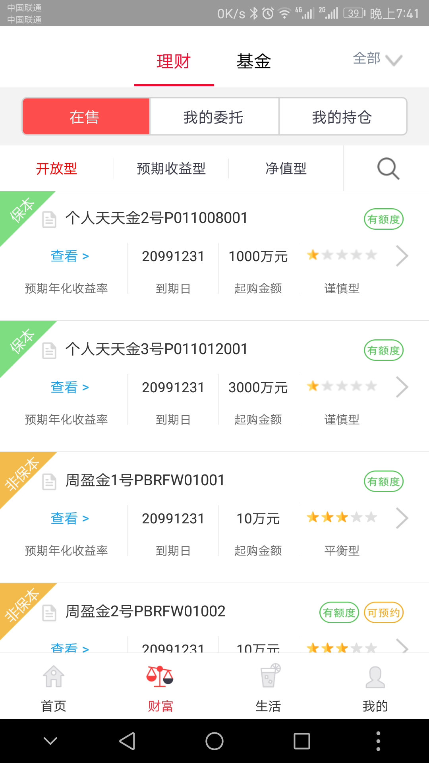

1. **案例描述:**
2. 使用HTML5+css3完成页面
3. 上传到Github
4. 列表内容使用iscroll
5. **思路与要求：**
6. 排版适配iphone5，iphone6设备，页面不乱
7. 列表使用iscroll
8. 使用icon-font字体图标
9. 排完页面上传Github

**4.评分标准：**

**(1)**、正确排版，使用gulp进行构建（20）；

（2）、正确使用iscroll（30分）。

（3）、页面高度还原（20分）。

（4）、项目上传GitHub（30分）。